东里街道办事运行流程图

- 行政许可类事项运行流程图

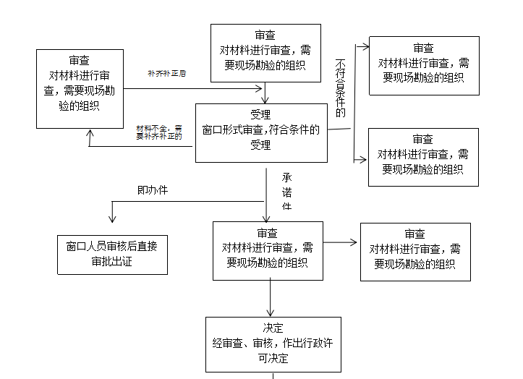
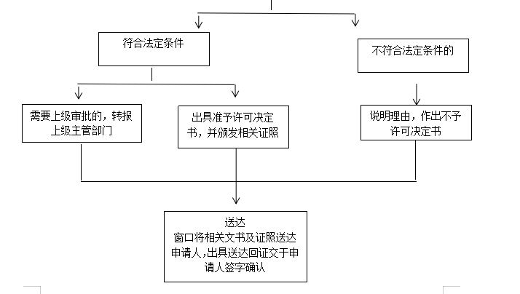

特殊事项——食品小摊点备案运行流程图

申请
（申请人）

↓
受理
（街道行政综合服务中心）
↓
审核
（主管领导、街道综合行政执法队、街道行政综合服务中心）

↓
发证
（街道行政综合服务中心）

- 行政处罚类事项运行流程图

发现问题

执法人员出示执法证件

告知拟处罚的事实、理由、依据和陈述申辩的权利

给予警告、当场责令改正（情节轻微）
填写行政处罚决定书

当场送达
依法执行

备案存档

- 行政给付类事项运行流程图

申请
（申请人）

↓
受理
（户籍所属社区居委会）

↓
审核
（街道社区建设和物业监督办公室）

↓
出具证明
（上报区民政相关部门）

特殊事项——部分农村籍退役士兵老年生活补助申请复核（审核转报）事项、部分烈士子女定期生活补助申请复核（审核转报）事项、参战及参加核试验退役人员待遇申请初审（审核转报）事项运行流程图

个人向户口所在退役军人服务站递交相关材料。

↓
工作人员对受理材料进行审核，上报主管领导审查。

↓
主管领导进行审查，上报退役军人事务局审批。

↓
退役军人事务局批准

- 行政确认类事项运行流程

申请
（申请人）

↓
受理
（户籍所属社区居委会）

↓
审核
（街道社区建设和物业监督办公室）

↓
出具证明
（上报区民政相关部门）

特殊事项——第一个子女、第二个子女生育登记事项、独生子女父母光荣证补办事项运行流程图

特殊事项——兵役登记（审核转报）事项运行流程图

申请
（满十八岁中国公民申请）

↓
受理
（登录全国征兵网点击兵役登记登入系统填写信息）

↓
审核
（网上审核兵役登记完成）

↓
发证
（街道退军站）

五、其他行政权力类事项运行流程图

申请
（申请人）

↓
受理
（户籍所属社区居委会）

↓
审核
（街道社区建设和物业监督办公室）

↓
出具证明
（上报区民政相关部门）

特殊事项——业主委员会备案事项运行流程图

申请
（申请人提交资料）
↓
受理
（街道社区建设和物业监督管理办公室）

↓
审核
（街道社区建设和物业监督管理办公室主任）
↓
备案
（街道社区建设和物业监督管理办公室）

特殊事项——公共租赁住房申请初审（审核转报）事项运行流程图

